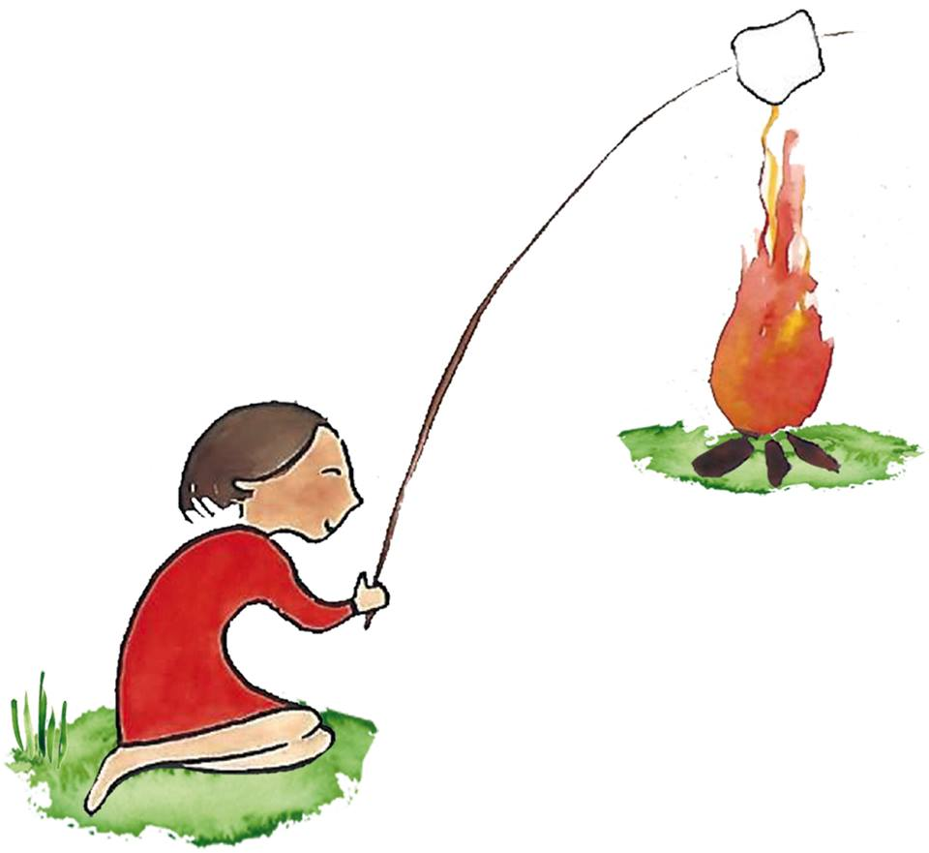
Afkomkalender
Roodkappen
2018 – 2019
Liefste roodkappen
Het KSA-jaar gaat weer van start en dat betekent weer veel leuke namiddagen samen!
Omdat we weten dat jullie daar al net zo hard naar uitkijken, hebben we hier alles eens op een rijtje gezet! Hou deze kalender dus goed bij en wees zoveel mogelijk van de partij!!
XOXO
De roodkapleiding
Jana, Thaïs, Clara, Annaïs, Janne en Ellen
Datum? | Wat? | Waar? | Wanneer?
15 september | Startdag | Briekeljong | 13.30 – 16.30 u.
22 september | Activiteit | Briekeljong | 14 – 16.30 u.
6 oktober | Bosactiviteit | Calmeynbos | 14 – 16.30 u.
19 oktober | Dag van de jeugdbeweging | Op school in uniform | Heel de dag!
27 oktober | Activiteit | Speelplaats College middelbaar | 14 – 16.30 u.
27 & 28 oktober | Mosselweekend | Refter College | Info volgt nog.
10 november | Activiteit | Briekeljong | 14 – 16.30 u.
24 november | Activiteit | Briekeljong | 14 – 16.30 u.
8 december | Sintfeestje | Briekeljong | 14 – 16.30 u.
22 december | Kerstfeestje | Briekeljong | 14 – 16.30 u.
5 januari | Filmactiviteit | Briekeljong | 14 – 16.30 u.
19 januari | Activiteit | Briekeljong | 14 – 16.30 u.
2 februari | Activiteit | Briekeljong | 14 – 16.30 u.
22, 23 & 24 februari | Weekend | Info volgt nog. | Info volgt nog.
9 maart | Activiteit | Briekeljong | 14 – 16.30 u.
16 maart | Activiteit | Briekeljong | 14 – 16.30 u.
30 maart | Activiteit | Briekeljong | 14 – 16.30 u.
6 april | Activiteit | Briekeljong | 14 – 16.30 u.
20 april | Vriendjesdag | Briekeljong | 13.30 – 17 u.
4 mei | Activiteit | Briekeljong | 14 – 16.30 u.
18 mei | Strandactiviteit | Ster der Zee | 14 – 16.30 u.
20 – 28 augustus | Groot kamp | Den Broekkant  Arendonk | Info volgt nog.
Voor vragen of problemen mag je altijd bellen/mailen naar:
De takverantwoordelijke: Ellen Destoop (0471/58.42.54)
ksaroodkapjesroodkappen@hotmail.com
De hoofdleiding: Janne Depotter (0496/60.17.18) & Jade Timperman (0483/59.81.23) ksaroodkapjeshoofdleiding@hotmail.com
Bij vragen of problemen i.v.m. financiën mag je altijd mailen naar Leonie Laloo ksaroodkapjesfinancien@hotmail.com

